Контрольная№ 1

Задание 1
Отметьте правильный ответ
Соответствие линий и точек для 1:
. 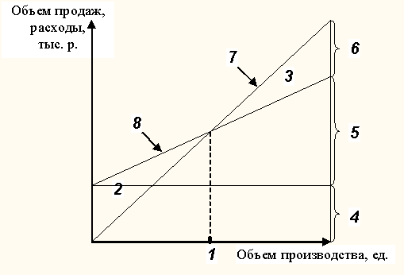
точке безубыточности
Задание 2
Отметьте правильный ответ
Соответствие линий и точек для 2:
зоне убытков

Задание 3
Отметьте правильный ответ
Соответствие линий и точек для 3:
зоне прибыли
Задание 4
Отметьте правильный ответ
Соответствие линий и точек для 4:

постоянным расходам

Задание 5
Отметьте правильный ответ
Соответствие линий и точек для 5:

переменным расходам

ЗАДАЧА 1. Проведите сравнительный анализ безубыточности двух предприятий с существенно различной структурой издержек. Сделайте выводы.

 | Компания X | Компания Y
Выручка, руб. | 650 000 | 650 000
Переменные издержки, руб. | 450 000 | 150 000
Постоянные издержки, руб. | 90 000 | 390 000
Чистая прибыль (убыток), руб. | 110 000 | 110 000
Объем производства, шт/год | 1000 | 1000

Компания Х:
Руб. 3
650000
540000

450000
292500 N_{без} 2 4 5

90000 1

0 450 1000 V (объем)
- Постоянные издержки
- Переменные издержки
- Прибыль
- Себестоимость
- Выручка
V_{ед} =450000/1000 = 450 руб/шт
N_{без} = 90000/(650-450) = 450 шт
Точка безубыточности равна 450 шт. При данном объеме производства у предприятия нет ни убытков, ни прибыли. Выручка в этой точке в сумме 292500 руб., как раз достаточна для возмещения условно-постоянных затрат (90000 руб.) и условно-переменных затрат (202500 руб).
Таким образом, при объеме свыше 450 шт компания Х получает прибыль, а при меньшем объеме получит убытки.

Компания У:
Руб.
650000
3
540000
507000 N_{без}
2

390000 4 5

1

0 780 1000 V (объем)
1) Постоянные издержки
2) Переменные издержки
3) Прибыль
4) Себестоимость
5) Выручка
V_{ед} =150000/1000 = 150 руб/шт
N_{без} = 390000/(650-150) = 780 шт
Точка безубыточности равна 780 шт. При данном объеме производства у предприятия нет ни убытков, ни прибыли. Выручка в этой точке в сумме 507000 руб., как раз достаточна для возмещения условно-постоянных затрат (390000 руб.) и условно-переменных затрат (117000 руб).
Таким образом, при объеме свыше 780 шт компания Х получает прибыль, а при меньшем объеме получит убытки.

ЗАДАЧА 2. Проведите более обстоятельный анализ риска в рамках анализа безубыточности с помощью, так называемого операционного рычага. Определите, к чему приведет 10% увеличение объема продаж для каждой из рассмотренных компаний?

 | Компания X | Компания Y
Выручка, руб. | 300 000 | 300 000
Переменные издержки, руб. | 150 000 | 50 000
Постоянные издержки, руб. | 50 000 | 150 000
Чистая прибыль (убыток), руб. | 100 000 | 100 000

Определите изменение и величину полученной каждой компанией чистой прибыли.
ОРх = 150000/100000 = 1,5
Ору = 250000/100000 = 2,5
 | Компания X | Увеличение на 10% | Компания Y | Увеличение на 10%
Выручка, руб. | 300 000 | 330000 | 300 000 | 330000
Переменные издержки, руб. | 150 000 | 165000 | 50 000 | 55000
Постоянные издержки, руб. | 50 000 | 50000 | 150 000 | 150000
Чистая прибыль (убыток), руб. | 100 000 | 115000 | 100 000 | 125000

Исходя из определения операционного рычага получаем, что 10-ти процентное увеличение объема продаж приводит в случае компании X к увеличению прибыли на 15 % (на 15000 руб), а в случае компании Y - на 25 % (на 25000 руб).

